КОНСУЛЬТАЦИЯ
На тему: «Оздоровление детей»
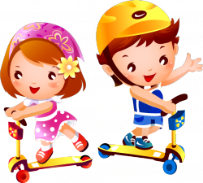
Физкультурно-оздоровительную деятельность с детьми дошкольного возраста важно организовывать на положительном эмоциональном фоне.
Прежде всего необходимо:
1. Создавать эмоциональный комфорт: доброе отношение, ласковый тон.
2. Стимулировать желание заниматься двигательной деятельностью, обеспечивать достаточную страховку.
3. В условиях семьи рекомендуется использовать следующие физкультурно-оздоровительные элементы:
- утреннюю гимнастику;
- хороводные игры-забавы;
- подвижные игры;
- спортивно-развлекательные игровые комплексы;
- гимнастику для глаз;
- элементы самомассажа;
- закаливающие процедуры (с учетом здоровья детей);
- ароматерапию, фитотерапию, витаминотерапию.

